Специализация «Телевидеотворчество»
Впервые в истории Колледжа в 1999 году была открыта новая специализация «Организатор работы телевидения и радио». Само время продиктовало открытие новой специализации: на селе нужны были кадры телевидения, радио, кино и фото в одном лице. Наши выпускники стали первыми «ласточками» и основали начало телевидеотворчества. И вот уже в 2012 году выпускается 4-ый выпуск.
Первый выпуск ОРТР оправдал свое начало, выпускники успешно работают на НВК-«Саха», радиостанциях, тем самым они способствовали дальнейшему существованию специализации.

ОРТР – бастакы бөлөх.
Биhиги республикатааҕы культура уонна искусство колледжыгар 1999-2002 сылларга үөрэммиппит. Туттарсар күhүммүтүн бу баар курдук өйдүүбүт. Ол сыл аан бастаан телевидение уонна радио үлэhиттэрин бэлэмниир саҥа салаа аhыллыбыта. Ыраахтан-чугастан республика араас муннугуттан элбэх оҕо мустубута. Саха сиригэр аан бастакытын арыллыбыт сонун үөрэх буолан куонкурус бэрт үрдук этэ, биирдии миэстэҕэ 20-чэлии киhи туттарсыбыта. Экзаменнар иннинэ консультацияларга бары бэйэ-бэйэбитин кытта ыкса билсибиппит. Интэриэhинэйэ диэн, бары киириэхтээх оҕолор ордук чугастык бодоруспуппут. Быhаарылаах күннэр тиийэн кэлэн тургутууну ситиhиилээхтик ааhан 24 буолан культура колледжыгар үөрэнэр дьолго тиксибиппит.
Устудьуоннуур сылларбыт бэрт бэhиэлэйдик, өрө көтөҕүлүүлээхтик, истиҥник ааспыттара. Культура уонна искусство үлэhиттэрин бэлэмниир үөрэх кыhата буолан, устудьуоннар бары талааннаах - ыллыыр-туойар, турда да үҥкүүлүүр, хомустуур, артыыстыыр оҕолор этилэр. Ону арай биhиги курс арыый атын хайысхалаах буолан, киммит да улахан талаана суох курдук сананарбыт… Ол эрэн, билигин санаатахпытына, алҕаhыыр эбиппит. Биллэн турар, бастаан ыарахаттар бааллар этэ, ол эрэн үөрэнэр баҕабыт улахана, талбыт идэбитин таптыыр буоламмыт үөрэнэн бүтэрбиппит. Үөрэнэр сылларбытыгар биhигини уhуйбут, талан ылбыт идэбитигэр толору эппиэттиир специалистар буолан үүнэн тахсарбытыгар төhүү күүс буолбут преподавателлэрбитигэр махталбыт улахан. Ордук истиҥник кураторбытын, биhиги куоласпытын, саҥабытын-иҥэбитин, бэл диэтэр тутта-хапта сылдьарбытын барытын чочуйбут Сардаана Николаевна Федорованы саныыбыт уонна киниэхэ барҕа махталбытын биллэрэбит. Саха телевидениетин биир бастакы чаҕылхай сулуhа, диктор Виктория Николаевна Максимова биhиги олохпутугар эмиэ биллэр, көстөр суолу хаалларан турар. Кинини батыhа сылдьан саха радиотын ис тутулун, диктордарын үлэтин билсибиппит. Василий Николаевич Чупров көмөтүнэн биhиги курс аан бастаан кыра студия оҥостон киирбиппитин олус бэркэ ахтабыт. Журналистикаҕа улахан опыттаах Федорова Туйаара Афанасьевна санаабыт санаабытын сааhылаан суруйарга, ону дьоҥҥо тиэрдэргэ үөрэппитэ. Кривогорницын Иван Юрьевич - сценарнай мастерствотыгар, Жараев Валерий Иванович техниканы кытта доҕордоhорго, Ольга Никитична - актерскай мастерствоҕа, онтон да атын предметтэргэ уhуйбут бары преподавателлэрбитигэр барҕа махталбытын тиэрдэбит. Уонна, биллэн турар, күндүтүк саныыр директорбытыгар, ийэбит тэҥэ киhиэхэ Макарова Аграфена Дмитриевнаҕа уруй-айхал!!!
2002 сыллаахха 12 буолан бүтэрбиппититтэн күн бүгүн талан ылбыт идэбитигэр үлэлии сылдьабыт. Онон Саха сиригэр аан бастакынан телевидение алыптаах эйгэтигэр аан арыйбыт курдук испитигэр кыратык киэн тутта саныыбыт. Ол курдук, билигин Алекдина Соловьева - «Саха» НКИК сонуннар редацияларын шеф-редактора, Ньургун Торговкин—«Саха» НКИК спортивнай редакция салайааччыта, Татьяна Николаева - «Вести-Саха» сонуннар корреспондена, Алла Игнатьева «Вести-Саха» режиссера, Сардаана Слепцова —«Сахафильм» киинэ хампаанньатын режиссера, Дмитрий Захаров — «Саха-Виктория» радио ыытааччыта, Надежда Очирова—«Виктория» радио ыытааччыта, Мария Ким-«Саха» НКИК Амматааҕы филиалын корреспондена.
Күндүтүк саныыр колледжпытын үбүлүөйдээх сылынан итиитик-истиҥник эҕэрдэлиибит уонна ыччаты өссө да сырдыкка, кэрэҕэ уhуйа туруҥ диэн баҕа санаабытын тиэрдэбит!
ОРТР выпуск 2002г.

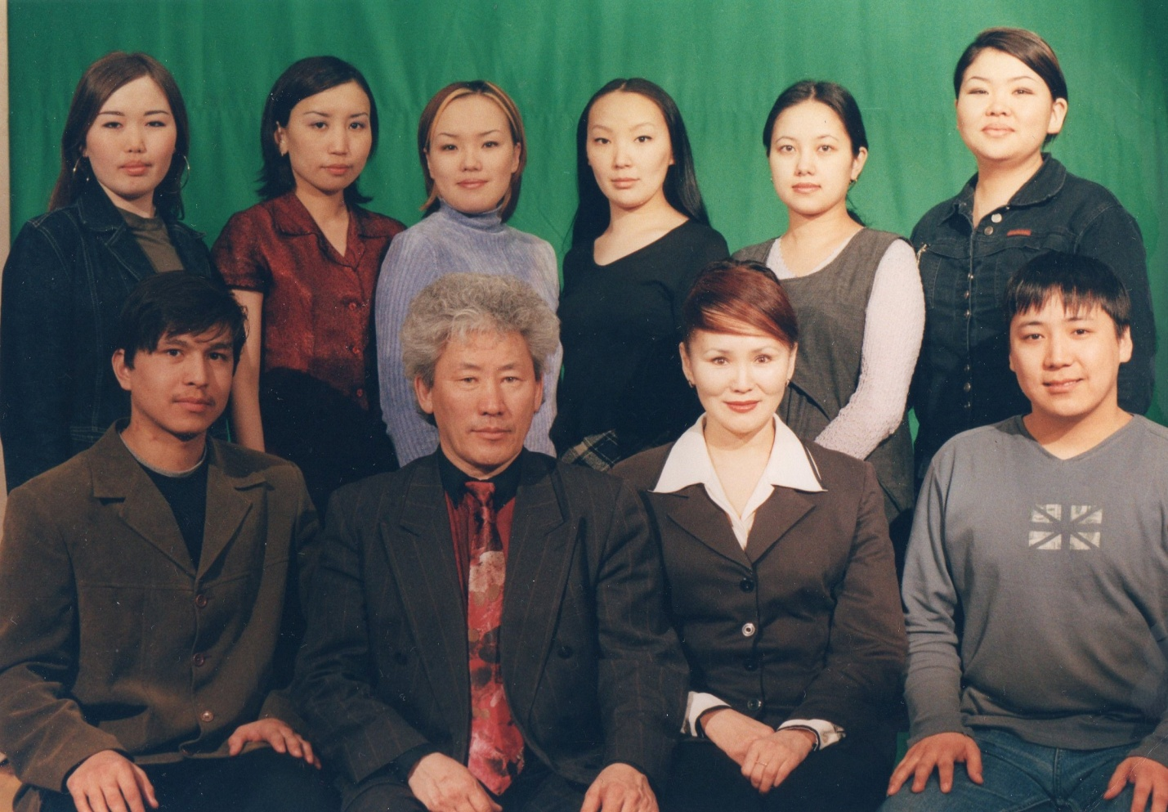
2002 – 2005 гг. – «Организатор работы радио и телевидения, преподаватель» Куратор – Чупров Василий Петрович
Баҕа санаа

Мин оҕо эрдэхпиттэн диктор буолар баҕа санаалаах этим. Ол иhин онус кылааска үөрэнэ сылдьан учууталым Аисия Алексеевна сүбэтинэн "Эдэр Саас" хаhыаттан республикабытыгар диктор идэтигэр ханнык үөрэх кыhатыгар үөрэниэххэ сөбүй диэн ыйытан турардаахпын. Эппиэт өр кэтэhиннэрбэккэ кэлбитэ, миэхэ толору, чопчу суруйан ыыппыттара. Онон, ханнык үөрэххэ туттарса барарбын тута быhаарыммытым. Оскуоланы бүтэрэр долгутуулаах кэммит тиийэн кэлэн, хас биирдиибит абитуриент буолар дьоллоох кэмин билбиппит. Ол 2002 сыллаахха этэ. Бииргэ үөрэммит оҕолорум үстүү, биэстии үөрэххэ докумуоннарын биэрбит эбит буоллахтарына, мин ыра санаа оҥостубут үөрэхпэр эрэ туттарбытым. Этэҥҥэ биир кэлим экзаменнары ааhан баҕалаах үөрэхпэр киирбитим. Республикабыт араас улуустарыттан үгүс оҕо мустан үс сыл эйэ дэмнээхтик үөрэммиппит. Элбэх интэриэhинэй предметтэри үөрэппиппит. Ол иhигэр биир сүрүнүнэн "Дикторское мастерство" предметин ааттыахпын баҕарабын. Манна Сардана Николаевна Федорова биhигини үөрэппитэ. Кырдьыгынан эттэххэ, бары сүрдээҕин убаастыыр уhуйааччыбыт этэ. Педагог быhыытынан олус ирдэбиллээх буолан, хас биирдии уруокпут барыта үрдүк таhымҥа ааhара. Оннооҕор устуулларбытыгар дьиҥнээх диктордар курдук туттан олорорбутун ирдээччи. Сардаана Николаевна тутта-хапта сылдьардыын, таҥастыын-саптыын барыта ураты үчүгэй көстүүлээх буолааччы. Онтон саҥаран бардаҕына киhи этин сааhа аhылларга дылы буолара. Чахчы идэтигэр бэриниилээҕэ, үлэтин таптыыра өтө көстө сылдьар диэн сыаналыыбын. Онон үөрэтэр устудьуоннарыттан ирдиирэ эмиэ сөптөөх. Биллэн турар, кураторбар Василий Петрович Чупровка махталым улахан. Айылҕаттан сэмэй, айар дьоҕурдаах киhи. Икки аҥаар сыл устата хомойон, санаата түhэн олорорун көрбөтөҕүм. Мэлдьи үөрэ-көтө сылдьааччы, бука барыбытыгар оҕолорун тэҥэ сыhыаннаhара. Барыбытын түмэн, биирбитин даҕаны туора көрбөккө аҕалыы истиҥник сыhыаннаhан илдьэ сылдьыбыта. Колледжпыт барахсан кыра эрээри Сахабыт сирин талааннаах оҕолоро бары мустан үөрэнэр сирдэрэ. Мантан тахсаллар кылыhахтаах ырыаhыттар, имигэс, нарын үҥкүүhүттэр, режиссердар, телевидение уонна араадьыйа тутаах үлэhиттэрэ. Бу барыта учууталларбыт сыралаах үлэлэрин түмүгэ. Тус бэйэм колледжка үөрэммит үтүө кэмнэрбин олоҕум саамай чаҕылхай, умнуллубат кэрдииhинэн ааҕабын. Манна билбитим, дьиҥнээх устудьуон умнуллубат олоҕун. Үөрэнэ сылдьар кэммэр истиҥ дьүөгэлэрбин булбутум. Кинилэри кытары күн бүгүҥҥэ диэри ситиммитин быспакка билсэбит, бэйэ-бэйэбитигэр көмөлөhөбүт. Быыс булан көрүстэрбит эрэ, хайаан да үөрэммит сылларбытын ахтан-санаан ааспыт сыллары эргитэбит. Колледжпыт барахсан, өссө даҕаны үүнэ-сайда, чэчирии тураргар баҕарабын.
Мария Александровна Адамова,
2005 с. выпускница

Воспоминание
Вот уже прошло три года, как мы закончили колледж. За это время столько всего произошло, что иногда, кажется, все было не наяву. Как сказала известная певица якутской эстрады, Ангелина Файрушина: «Колледж – это школа жизни, через которую надо пройти», с чем я полностью согласна. Ведь только в нашем колледже, выпускают не только специалистов определенного профиля, но и сложившихся личностей, со своими взглядами на жизнь, на свое будущее.
Меня поражала безвозмездная работа преподавателей, они могли заниматься с нами с раннего утра до поздней ночи. Как нам казалось, их никогда не волновала зарплата или материальные вознаграждения, только творческий интерес, воспитательный процесс и наше студенческое благополучие. Среди наших преподавателей были такие великие и известные личности как: С.Н. Федорова, С.А. Зверев, Е.С. Миронова, И.И. Аммосов и др.
Федорова Сардана Николаевна – наша «мама», наш куратор, наш педагог по дикторскому мастерству. Никогда не забуду ее учения «спина прямая, подбородок на полочку, темечком вверх, звук вперед…», и ведь есть глубокий подтекст в этих словах, это целая философия для всех ее учеников. Например, «спина прямая» - ее учение о стойкости перед всеми ударами и испытаниями жизни, где нельзя сломаться. «Подбородок на полочку» - учение о гордости, уверенности в своих силах и возможностях, она этим говорила об уважении самому себе. «Темечком вверх», здесь она говорит о возвышенности, стремлении к лучшему и творческому полету. Ну и конечно, фраза «звук вперед», значит быть услышанными, открыть для себя дорогу, развеять преграды и стремиться достичь своей цели. Сардана Николаевна остается не только педагогом-куратором, воспитателем, наставником, но и самым родным человеком для всего нашего курса. Когда мы только поступали в колледж, перед началом сдачи первого вступительного экзамена по основам дикторского мастерства, она пожелала всем удачи и зашла в аудиторию, а за ней «усатый дядя».
«Усатый дядя» небрежно открыл дверь и скрылся в аудитории. Все разволновались больше, так как поняли, что экзаменационная комиссия пополнилась еще и «усатым дядей». И вдруг, кто-то, из кипы газетной макулатуры, нашел статью с фотографией с этим «усатым дядей». Оказалось, что тот самый «дядя» является известным кинорежиссером нашей республики Сергеем Зверевым. Нам сейчас, конечно, очень стыдно, за свою неосведомленность, но мы безумно рады тому, что его узнали не только от прочитанного в статье, а также и как идейного, деятельного и творческого преподавателя. Сергей Арсеньевич обладает своеобразным чувством юмора, мужской харизмой и интересным складом ума. Его позитивный взгляд на мир всегда помогал нам преодолевать студенческие невзгоды.
Жизненный опыт и авторитет Елены Степановны Мироновой оставили в нас свой неизгладимый вечный отпечаток. Помню, как мы с курсом ходили в «НВК» на экскурсию. Куда бы мы ни заходили, в каждой студии телепередач и радиовещаний, монтажной комнаты, звукозаписывающих студий, везде Елену Степановну встречали с искренним восторгом, уважением и почтением молодые, взрослые и пожилые сотрудники НВК «Саха».
Иннокентий Иванович Аммосов–очень простой и понимающий педагог. Сквозь диоптрические линзы всегда просачивались его искренние глаза, говорящие о мудрости к жизни и добродушным отношением к студентам.
Это великие люди с большой и даже огромной буквы, которыми мы гордимся, гордимся тем, что они были в нашей студенческой жизни, гордимся тем, что уделили нам хоть чуток своего времени.
В канун юбилея колледжа хочется сказать, что раньше мы радовались, когда преподаватель заболел или не будет пары, но за то теперь, как мы РАДУЕМСЯ, ЧТО ВЫ НЕ БОЛЕЕТЕ. Долгих лет вам жизни! Дарите свою мудрость многим поколениям студентов!
Черноградская (Петрова) Александра Юрьевна.
Выпускница 2009 года

Дьол, үөрүү уйата, билии, кэскил кыhата

2006 сыл, күhүн. Дьокуускай куорат. Петр-Алексеев уулусса 49/1 нүөмэрдээх дьиэтэ. Хаарбах туруктаах, самнархай тутуу. Бу хас эмэ эриллэн ааhар кэмнэргэ күлүү-үөрүү аргыстаах, үҥкүү-ырыа доҕордоох эдэр дьон уйаламмыт биhигин аанын аhан оргууй киириэххэ. Кыбычыын көрүдүөр, хаhан да буоларын курдук, үҥкүүттэн, ырыаттан, эдэр дьон күлүүтүттэн, төттөрү-таары тиэтэйииттэн, эмиэ да үрүллүбүт хабах хайа барыаҕыныы, эмиэ да тигээйи уйата үллэҥнииринии оргуйа турар. Бу кыараҕас дьиэ 8-с хоhугар устудьуон аатын саҥа сүкпүт, «телевидеотворчество» диэн эриэхэбэй ааттаах куурус 21 устудьуона киинэ көрө олорор... Ол биhиги ТВТ 3-с төгүлүн талыллыбыт оҕолоро.
Үөрэммит, уhуйуллубут кэмнэрбит, билигин да санаатахха, олус чугастар, сырдыктар. Биhиги үөрэхпит хайысхата сорох салаалартан атыннаах буолан, биhигини куруук «уратылар» дииллэрэ. Курспут салайааччыта өрүү эдэр эрчимнээх, талааннаах, тахсыылаах үлэлээх уонна мэлдьи кырыhыабай Сардана Николаевна Федорова (биhиги мамабыт) буолбута. Спецдисциплиналарга саҥалыы устудьуоннары үөрэтэргэ ылсыбыт биллиилээх, туспа суоллаах-иистээх Сергей Зверев (биhиги папабыт), Иннокентий Аммосов (биhиги убайбыт) умсугутуулаах уруоктары биэрэллэрэ. Журналистикаҕа опыттаах, бэйэтин эйгэтигэр бастыҥ Елена Степановна Миронова (биhиги эбээбит) үөрэппитэ. Бу билиҥҥи идэбит БАСТЫҤ дьоно талыллан, өрө таhаарыылаахтык, ис сүрэхтэн кыhаллан туран үөрэппиттэрэ, ораторскай искусство, журналистика, видео, фото искусство, режиссура бары эрэдьиэктэрин ымпыгар-чымпыгар уhуйбуттара, ардыгар оҕолуу ньээҥкэлэспиттэрэ, сороҕор кыратык буойбуттара - олоххо чахчы бэлэм, эрэллээх хардыылаах үлэhит дьон буоларбытыгар улахан КЫАХ буолбута.
Үөрэнэ сылдьан тоҥуу хаары кэhэ сылдьан хаартыскаҕа түhэрэрбит, киинэ сценарийын толкуйугар үгүс түүн утуйбатахпыт даҕаны. Сөпкө саҥара үөрэнээри, куоласпытын туруораары, элбэх кинигэни ааҕарбыт, үгүс хаhыаты атыылаhарбыт. Улуу режиссерскай видение уhугунна дии санаан, «гениальнай» киинэлэри устарбыт, араас тэрээhиннэргэ кыттаары, экзамен, зачет туттараары саха, нуучча класссиктарын бастыҥ айымньыларын нойосуустаабыппыт, тыыннаан-дьүhүннээн аахпыппыт. Бу барыта билигин саныырга долгутуулаах да, күлүүлээх да.
Үөрэммит кэммит бары уhуйааччыларын ахтан санаан ааhыаҕы баҕарыллар. Биллэн турар, өссө биир тапталлаах киhибитинэн Аграфена Дмитриевна Макарова буолар. Кини өйөөhүнүнэн, өйдөөhүнүнэн биhиги туспа телевизордаммыппыт, туспа камераламмыппыт, туспа компьютердаммыппыт. Бу барыта биhиги билиҥҥи идэбитин баhылыырбытыгар улаханнык көмөлөспүтэ. Аграфена Дмитриевна биhиги курска ураты истиҥ сыhыаннааҕа. Онуоха кини уонна биhиги тапталлаах преподавателлэрбит эрэллэрин түhэн биэрбэккэ, ТВТ устудьуоннара 2009 сыллаахха 17 буолан ситиhиилээхтик үлэбитин түмүктээбиппит. Мантан 9 оҕо кыhыл дипломунан бүтэрбиппит.
Билигин Туяра Илларионова, Дима Сметанин «Бренд-мастер» тэрилтэҕэ режиссерунан, операторынан; Саша Охлопкова «Саха» НКИК «Саха сирэ. Якутия» сонуннар салаатыгар корреспонденынан, Сергей Моякунов «Саха» НКИК аппаратнай-студийнай комплексыгар эфиры таҥааччынан; Сэмэн Сэмэнэбис Попов- ВГТРК «Саха» операторынан, Вася Булатов киинэ устуутугар, видеонан дьарыктанар чааhынай тэрилтэлээх, Толя Слепцов Муомаҕа кулуупка худругунан үлэлииллэр; Ирена Файрушина саха эстрадатын ырыаhыта; Саша Петрова, Маша Кириллина билигин оҕолорун көрөн олороллор; Юлистана Попова, Ваня Яковлев АГИКИ, Катя Скрыбыкина, Кеша Горохов Москватааҕы культура уонна искусство университетыгар; Гоша Максимов Санкт-Петербургдааҕы культура уонна искусство университетыгар; Сардаана Старкова ВГИК-ка үөрэнэллэр. Үлэhит оҕолор эмиэ Дьокуускайга кэтэхтэн үрдүк үөрэх ылаллар.
Биhиги колледжпыт төhө да хаарбах туруктаах, самнархай көрүҥнээх буоллар- аан дойду туох баар үөрэхтэрин кыhаларыттан БАСТЫҤНАРА!!! Тоҕо диэтэр манна - үөрэтэр бастыҥ преподавателлэр хас биирдии оҕоҕо ураты сыhыан булан, сайдыыга, үүнүүгэ сирдииллэр; тоҕо диэтэр манна - хас биирдии оҕо санаалаах оскуоланы бүтэрбит бэйэтин суолун тобулар, олоххо дьиҥ билиилээх тахсар; тоҕо диэтэр манна куруук дьол, үөрүү, эдэр саас бастыҥ кэмнэрэ ааhаллар!
Бары преподавателларбытыгар, дириэктэрбитигэр барҕа БАhЫЫБА, муҥура суох МАХТАЛ! Үөрэхпит кыhатын сырдык аатын ааттата, «биhиги-колледжтар» диэн киэн тутта туруохпут!»
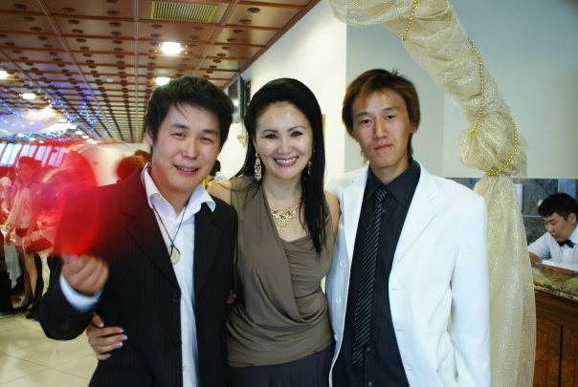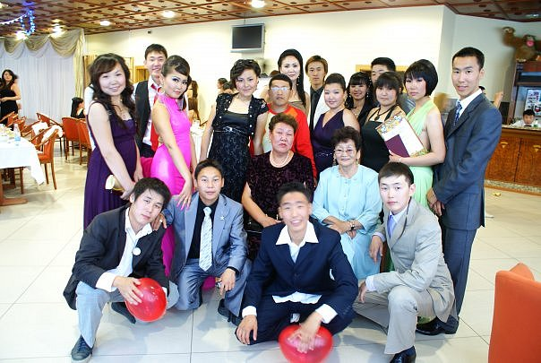

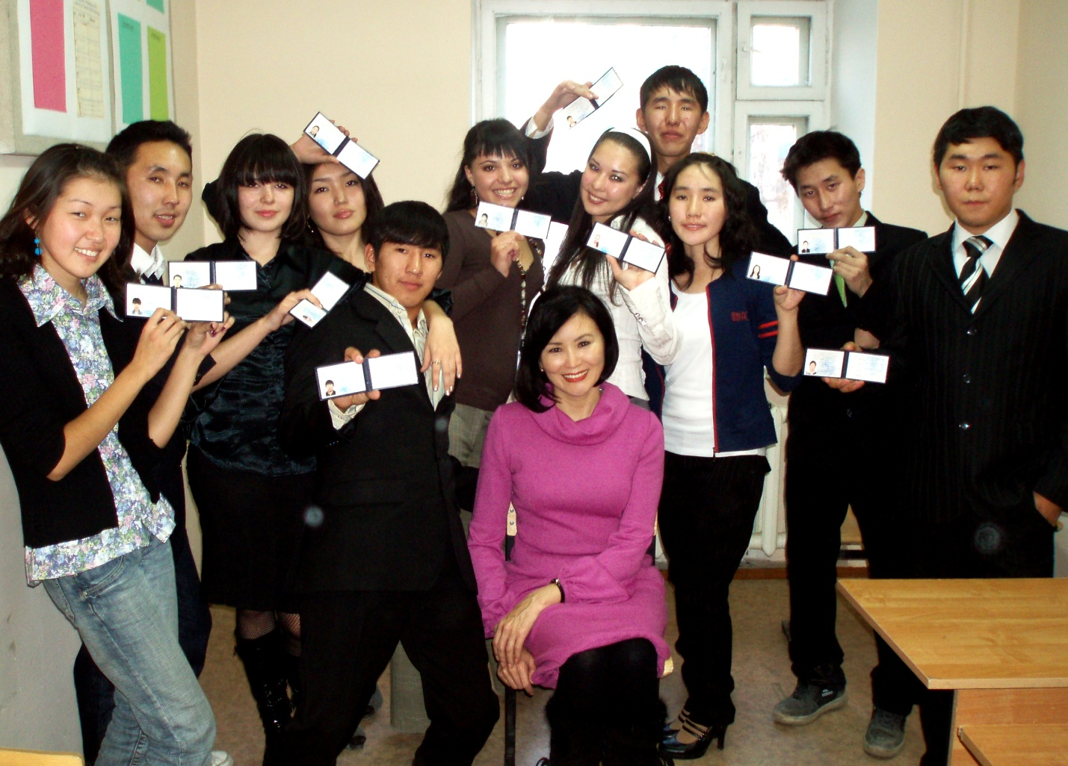

4 выпуск. 2009 – 2012 гг. – «Руководитель студии на радио, кино и телевидении, преподаватель»
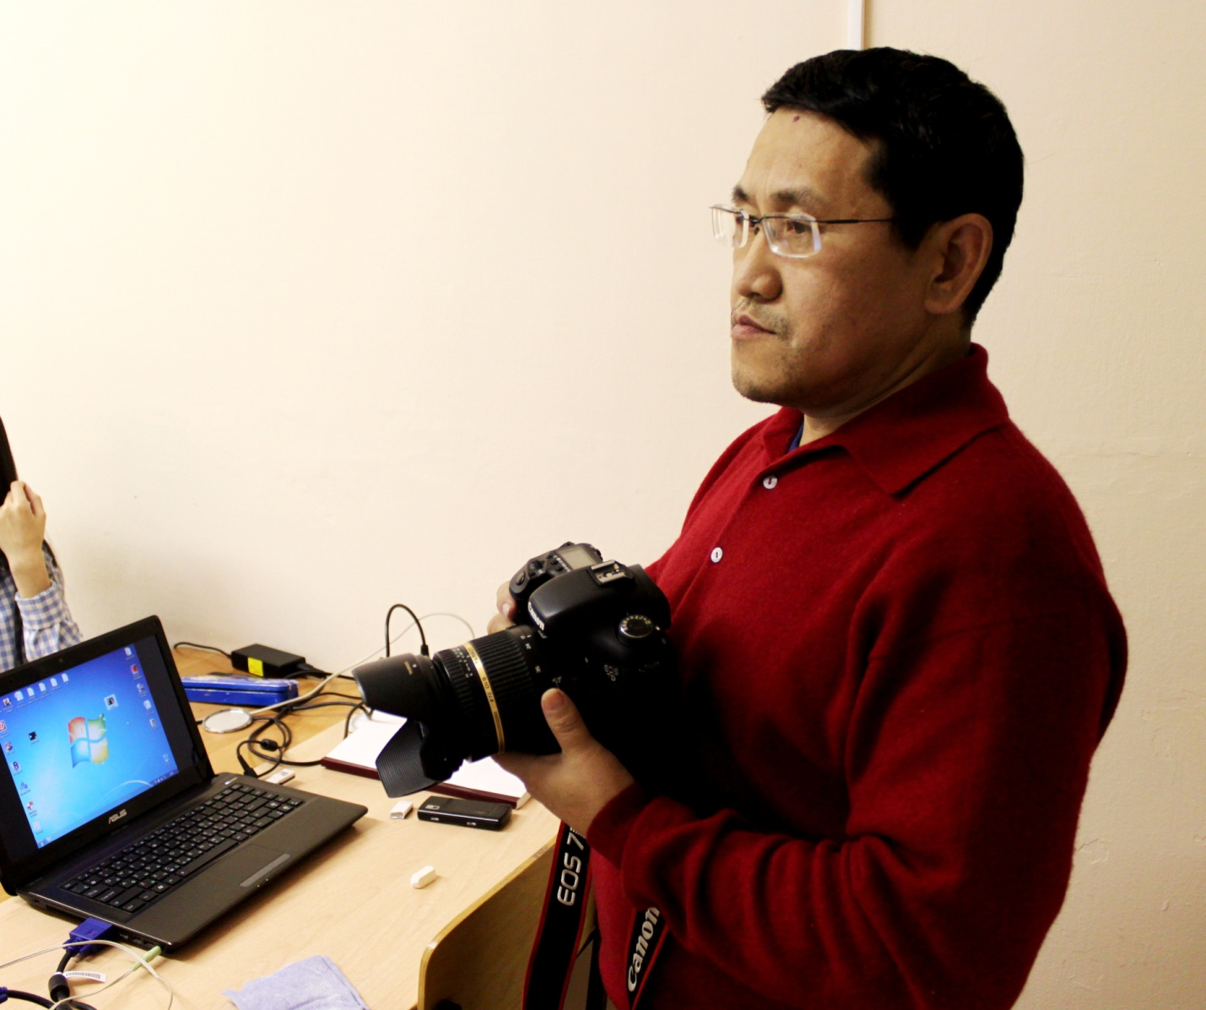

Мастера-педагоги:
Аммосов Иннокентий Иванович – преподаватель спец. дисциплин: «Основы светового и звукового мастерства», «Мастерство видеосъемки», «Технология фотосъемки» и «Фотокомпозиция». Лауреат государственной премии имени Платона Алексеевича Ойунского, председатель Союза кинематографистов РС(Я).
Федорова Сардана Николаевна – Заслуженный работник культуры РС (Я), куратор отделения, преподаватель спец.дисциплины «Основы дикторского мастерства».
Зверев Сергей Арсеньевич – преподаватель спец.дисциплин: «История кино», «Режиссура», «Основы журналистики», «Технология монтажа».

В разное время работали преподавателями спецдисциплин: Чупров Василий Петрович, Максимова Виктория Николаевна, Миронова Елена Степановна, Кривогорницын Иван Юрьевич, Иванов Эллэй Михайлович, Свешников Николй Николаевич, Федорова Туйаара Афанасьевна, Жараев Валерий Иванович, Попов Алексей Семенович, Андреева Ольга Никитична.

